Administración Nacional de Medicamentos, Alimentos y Tecnología Médica
PRODUCTOS COSMETICOS
Disposición 1112/99
Determínanse las limitaciones que corresponden al uso de ciertas materias primas que pueden utilizarse en Productos de Higiene Personal, Cosméticos y Perfumes sean éstas de elaboración nacional o importadas.
Bs. As., 15/3/99
VISTO el artículo 4° de la Resolución (M.S. y A.S.) N° 155/92 que establece que la Administración Nacional de Medicamentos, Alimentos y Tecnología Médica (ANMAT) deberá determinar las limitaciones que corresponden al uso de ciertas materias primas que pueden utilizarse en Productos de Higiene Personal, Cosméticos y Perfumes sean éstas de elaboración nacional o importadas; y
CONSIDERANDO:
Que el citado artículo especifica la necesidad de establecer los siguientes listados: a) Lista de Sustancias Prohibidas; b) Lista de Sustancias de Uso Limitado; p) Lista de Colorantes Autorizados; d) Lista de Conservadores autorizados; e) Lista de Filtros Solares y Absorbedores de Radiación UV (Ultravioleta).
Que para proceder a la admisión automática o con evaluación de los Productos de Higiene Personal, Cosméticos y Perfumes es necesario la confección de estos listados.
Que en la elaboración de estos listados deberá tenerse en cuenta los armonizados en el ámbito del Mercado Común del Sur, que fueron confeccionados a partir de listas similares vigentes en la Unión Europea (Cosmetic Directive 76/768 E.E.U. Anexos y Actualizaciones) y no prohibidas por la Food and Drug Administration de los EE.UU. y la existencia de ciertos ingredientes observados en el ámbito nacional.
Que en la actualización de estos listados debe realizarse mediante una revisión periódica y así introducir las modificaciones que se considere oportuno realizar.
Que el Instituto Nacional de Medicamentos y la Dirección de Asuntos Jurídicos han tomado la intervención de su competencia.
Que se actúa en virtud de las facultades conferidas por el artículo 3°, incisos c) y e) y el artículo 8°, inciso 11) del Decreto N° 1490/92.
Por ello;
EL DIRECTOR NACIONAL DE LA ADMINISTRACION NACIONAL DE MEDICAMENTOS, ALIMENTOS Y TECNOLOGIA MEDICA
DISPONE:
Artículo 1° — En el Anexo I "Lista de Sustancias Prohibidas" se mencionan aquellas materias primas que no pueden bajo ninguna circunstancia, ser utilizadas en la formulación de Productos de Higiene Personal, Cosméticos y Perfumes.
Art. 2º — En el Anexo II se detalla la "Lista de Sustancias de Uso Limitado", las cuales pueden ser utilizadas hasta los máximos porcentajes indicados para los usos determinados y con las limitaciones y condiciones que en la misma se indiquen.
Se deberán tener en cuenta las advertencias en el rotulado de los productos en que se utilicen.
Art. 3° — En el Anexo III se detalla la "Lista de Colorantes Autorizados" que son los admitidos para ser utilizados como tales, de acuerdo con el área de aplicación, en los Productos de Higiene Personal, Cosméticos y Perfumes.
Art. 4° — En el Anexo IV se detalla la "Lista de Conservadores Autorizados" que son los admitidos para ser utilizados como tales, considerando los porcentajes de sustancia activa máximos indicados.
Art. 5° — En el Anexo V se detalla la "Lista de Filtros Solares y Absorbedores de Radiación UV (Ultravioleta)" que son los admitidos para ser utilizados con tal fin, considerando los porcentajes de sustancia activa máximos indicados.
Art. 6º — Los Listados que corresponden a los Anexos de la presente Disposición serán revisados periódicamente a fin de introducir las modificaciones que sean necesarias. Para ello, ANMAT constituirá una Comisión Científico-Técnica integrada por profesionales del INAME y de la Cámara Argentina de la Industria de Productos de Higiene y Tocador y de Asociación Argentina de Químicos Cosméticos que colaborará en la evaluación y revisión de estos Listados.
Art. 7° — El incumplimiento de los preceptos establecidos por esta Disposición, hará pasible a quienes resulten responsables de las sanciones previstas en el Decreto N° 141/53, y sus actualizaciones (Decreto N° 341/92); sin perjuicio de las que correspondiere instruir si la conducta evidenciada constituyera un ilícito tipificado por el Código Penal.
Art. 8° — Comuníquese a la Asociación Argentina de Químicos Cosméticos, a la Cámara Argentina de la Industria de Productos de Higiene y Tocador y demás entidades relacionadas.
Art. 9° — Anótese, notifíquese a quienes corresponda. Dése a la Dirección Nacional del Registro Oficial para su publicación; cumplido, archívese. PERMANENTE. — Pablo M. Bazerque.
ANEXO I
LISTA DE SUSTANCIAS PROHIBIDAS
(*) Las sustancias acompañadas por este símbolo han sido nombradas con el nombre castellanizado del International Non-propietary Name, por entenderse que son comúnmente conocidas bajo tal denominación.
1 N-5-Clorobenzoxazol-2il-acetamida
2 Hidróxido de 2-acetoxietiltrimetilamonio (acetilcolina y sus sales)
3 Aceglumato de Deanol *
4 Espironolactona*
5 Acido [4-(4-hidroxi-3-iodofenoxi)-3,5-diiodofenil] acético y sus sales
6 Metotrexato*
7 Acido aminocaproico* y sus sales
8 Cincofen*, sus sales, derivados y sales de sus derivados
9 Acido tiroprópico* y sus sales
10 Acido tricloroacético
11 Aconitum napellus L. (hojas, raíces y preparaciones galénicas)
12 Aconitina (alcaloide principal de la Aconitun napellus L.) y sus sales
13 Adonis vernalis L. y sus preparaciones
14 Epinefrina*
15 Alcaloides de Rauwolfia Serpentina y sus sales
16 Alcoholes de alquinos, sus ésteres, éteres y sales.
17 Isoprenalina*
18 Isotiocianato de alilo
19 Aloclamida* y sus sales
20 Nalorfina* , sus sales y éteres
21 Aminas simpaticomiméticas que actúan sobre el sistema nervioso central.
22 Anilina, sus sales , sus derivados halogenados y sulfonados
23 Betoxicaína* y sus sales
24 Zoxazolamina*
25 Procaínamida*, sus sales y derivados.
26 Bencidina
27 Tuaminoheptano*, sus isómeros y sales
28 Octodrina* y sus sales
29 2-Amino-1,2-bis(4-metoxifenil) etanol y sus sales
30 1,3-dimetilpentilamina y sus sales
31 Acido 4-aminosalicílico y sus sales
32 Toluidinas, sus isómeros, sales y derivados halogenados y sulfonados
33 Xylidinas, sus isómeros, sales y derivados halogenadas y sulfonados
34 Imperatorin [9-(3-metilbut-2-eniloxi)furo(3,2-g)chromen-7-ona]
35 Ammi majus y sus preparaciones galénicas
36 2,3-dicloro-2-metilbutano
37 Sustancias con efectos androgénicos
38 Aceite de antraceno
39 Antibióticos
40 Antimonio y sus compuestos
41 Apocynum cannabinum L. y sus preparaciones
42 Apomorfina (R5,6,6a,7-tetrahidro-6-metil-4-H-dibenzo(De, g)-quinolina-10,11-diol) y sus sales
43 Arsénico y sus compuestos
44 Atropa Belladonna L. y sus preparaciones
45 Atropina, sus sales y derivados
46 Sales de bario, con excepción del sulfato de bario, sulfuro de bario, lacas y pigmentos preparados bajo las condiciones descriptas en otras listas de sustancias.
47 Benceno
48 Bencimidazol-2(3H)-ona
49 Benzacepinas y benzodiacepinas
50 Benzoato de 1-dimetilaminometil-1-metilpropilo(amilocaína) y sus sales
51 Benzoato de 2,2,6,trimetil-4-piperidilo(benzamina) y sus sales
52 Isocarboxacida*
53 Bendroflumetiazida* y sus derivados
54 Berilio y sus compuestos
55 Bromo elemental
56 Tosilato de Bretilio*
57 Carbromal*
58 Bromisoval*
59 Bromfeniramina* y sus sales
60 Bromuro de Bencilonio*
61 Bromuro de tetrilamonio*
62 Brucina
63 Tetracaína* y sus sales
64 Mofebutazona*
65 Tolbutamida*
66 Carbutamida*
67 Fenilbutazona*
68 Cadmio y sus compuestos
69 Cantáridas, Cantharis vesicatoria
70 Anhídrido de (1R,2S)-Hexahidro-1,2-dimetil-3,6-epoxiftálico (cantaridina)
71 Fenprobamato*
72 Nitroderivados de carbazol
73 Disulfuro de carbono
74 Catalasa
75 Cefalina y sus sales
76 Aceite esencial de chenopodium ambrosioides
77 2,2,2-tricloroetano-1,1-diol
78 Cloro
79 Clorpropamida*
80 Clorhidrato de difenoxilato*
81 Clorhidrato de 4-fenilazofenileno-1,3-diaminocitrato(clorhidrato, citrato de crisoidina)
82 Clorzoxazona*
83 2-cloro-6-metilpirimidin-4-il-dimetilamina (crimidina-ISO)
84 Clorprotixeno* y sus sales
85 Clofenamida*
86 N-óxido de N,N-bis(2-cloroetil)metilamina y sus sales
87 Clormetina* y sus sales
88 Ciclofosfamida* y sus sales
89 Manomustina* y sus sales
90 Butanilicaína* y sus sales
91 Clormezanona*
92 Triparanol*
93 2-(2-(4-clorofenil)-2-fenilacetil) indano-1,3-diona (clorofacinona-ISO)
94 Clorfenoxamina
95 Fenaglicodol*
96 Cloroetano
97 Cromo, ácido crómico y sus sales
98 Claviceps Purpurea Tul y sus alcaloides y preparaciones galénicas
99 Conium maculatum L. (fruto, polvos, y preparaciones galénicas)
100 Gliciclamida*
101 Benceno sulfonato de cobalto
102 Colchicina, sus sales y derivados
103 Colchicósidos y sus derivados
104 Colchicum autumnale L. y sus preparaciones galénicas
105 Convalatoxina
106 Anamirta cocculus L.(fruto)
107 Aceite de croton tiglium
108 1-butil-3-(N-crotonoilsulfanilil) urea
109 Curare y curarina
110 Curarizantes sintéticos
111 Acido cianhídrico y sus sales
112 2-alfa-ciclohexilbencil(N,N,N´,N´-tetraetil) trimetileno diamina (fenetamina)
113 Ciclomenol* y sus sales
114 Hexaciclonato* de sodio
115 Hexapropimato*
116 Dextropropoxifeno*
117 o,o’-diacetil-N-alil-N-normorfina
118 Pipacetato* y sus sales
119 5-(alfa beta-dibromofenetil)-5-metilhidantoína
120 Sales de N,N’-pentametileno bis(trimetilamonio), por ejemplo bromuro de pentametonium*
121 Sales de N,N’-((metilimino)dietileno)bis(etildimetilamonio), por ejemplo bromuro de azametonio*
122 Ciclarbamato*
123 "Clofenotano*; DDT (ISO)"
124 Sales de Hexametileno bis(trimetilamonio), por ejemplo bromuro de Hexametonium*
125 Dicloroetanos (cloruros de etileno)
126 Dicloroetilenos (cloruros de acetileno)
127 Lisergida y sus sales
128 3-hidroxi-4-fenilbenzoato de 2-dietilaminoetilo y sus sales
129 Cinchocaína* y sus sales
130 Cinamato de 3-dietilaminopropilo
131 Fosforotioato de o,o’-dietil-o,4-nitrofenilo(paration-ISO)
132 Sales de Oxalilbis(iminoetileno)bis[(o-clorobencil)dietilamonio], por ejemplo cloruro de ambenonio*
133 Metiprilon* y sus sales
134 Digitalina y todos los heterósidos de Digitalis purpurea L.
135 7-{2-Hidroxi-3-[(2-hidroxietil)-N-metilamino]propil}teofilina(santinol)
136 Dioxetedrina * y sus sales
137 Pricocurario*
138 Propifenazona *
139 Tetrabenazina * y sus sales
140 Captodiamo*
141 Mefeclorazina* y sus sales
142 Dimetilamina
143 Benzoato de 1,1-Bis-(dimetilaminometil)propilo (amidricaina, alipina) y sus sales
144 Metapirileno* y sus sales
145 Metamfepramona* y sus sales
146 Amitriptilina* y sus sales
147 Metformina* y sus sales
148 Dinitrato de Isosorbida*
149 Malononitrilo
150 Succinonitrilo
151 Isómeros de dinitrofenol
152 Inproquone*
153 Dimevamida y sus sales
154 Difenilpiralina* y sus sales
155 Sulfinpirazona*
156 Sales de N-(3-Carbamoil-3,3-difenilpropil)-N,N-diisopropilmetilamonio, por ejemplo ioduro de isopropamida*
157 Benacticina*
158 Benzatropina* y sus sales
159 Ciclicina* y sus sales
160 5,5-Difenil-4-Imidazolidona
161 Probenecida*
162 Disulfiram*, Tiram (ISO)
163 Emetina, sus sales y derivados
164 Efedrina y sus sales
165 Oxanamida* y sus derivados
166 Eserina o fisostigmina y sus sales
167 Esteres del ácido 4-aminobenzoico, con los grupos amino libres, con la excepción de los mencionados en otras listas de sustancias
168 Caramifeno* y sus sales
169 Dietil 4-nitrofenil fosfato
170 Metetoheptazina* y sus sales
171 Oxfeneridina* y sus sales
172 Etoheptazina* y sus sales
173 Meteptazina* y sus sales
174 Metilfenidato* y sus sales
175 Doxilamina* y sus sales
176 Tolboxano*
177 4-benciloxifenol, 4-metoxifenol y 4-etoxifenol
178 Paretoxicaina* y sus sales
179 Fenozolona*
180 Glutetimida* y sus sales
181 Oxido de etileno
182 Bemegrida* y sus sales
183 Valnoctamida*
184 Haloperidol*
185 Parametazona*
186 Fluanizona*
187 Trifluperidol*
188 Flueresona*
189 Fluorouracil*
190 Acido fluorhídrico, sus sales normales, sus complejos e hidrofluoruros con la excepción de los mencionados en otras listas de sustancias
191 Sales de Furfuriltrimetilamonio, ejemplo ioduro de furtretonio*
192 Galantamina*
193 Progestágenos
194 1,2,3,4,5,6-Hexaclorociclohexano (BHC-ISO)(Lindano)
195 (1R,4S,5R,8S)-1,2,3,4,10.10-Hexacloro-6,7-epoxi-1,4,4a,5,6,7,8,8a-octahidro-1,4:5,8-dimetanonaftaleno (endrin-ISO)
196 Hexacloroetano
197 (1R,4S,5R,8S)-1,2,3,4,10,10-Hexacloro-1,4,4a,5,8,8a hexahidro-1,4:5,8,dimetanonaftaleno(isodrin-ISO)
198 Hidrastina, hidrastinina y sus sales
199 Hidrazidas y sus sales
200 Hidrazina, sus derivados y sus sales
201 Octamoxina* y sus sales
202 Warfarina* y sus sales
203 Acetato de Etil bis (4-hidroxi-2-oxo-1-benzopiran-3-il) y sales del ácido
204 Metocarbamol*
205 Propasilnitrato*
206 4,4'-dihidroxi-3.3'-(3-metiltiopropilideno) dicumarina
207 Fenadiazol*
208 Nitroxolina y sus sales
209 Hiosciamina , sus sales y derivados
210 Hyoscyamus niger L.(hojas, semillas, polvo y preparaciones galénicas)
211 Pemolina* y sus sales
212 Iodo
213 Sales de Decametileno bis (trimetilamonio), por ejemplo bromuro de decametonio
214 Ipecacuana ( Cephaelis ipecacuanha Brot. y especies relacionadas) (Raíces, polvos y preparaciones galénicas)
215 (2-isopropilpenta-4-enoil)urea(apronalida)
216 alfa-santonin((3s,5aR,9bS)-3,3a,4,5,5a,,9b-hexahidro-3,5a,9-trimetilnafto(1,2-b)furan-2,8-diona
217 Lobelia inflata L. y sus preparaciones galénicas
218 Lobelina* y sus sales
219 Barbitúricos
220 Mercurio y sus compuestos, excepto aquellos casos especiales mencionados en otras listas de sustancias
221 3,4,5-Trimetoxifenetilamina y sus sales
222 Metaldehído
223 2-(4-alil-2-metoxifenoxi)-N,N-dietilacetamida y sus sales
224 Coumetarol*
225 Dextrometorfano* y sus sales
226 2-metilheptilamina y sus sales
227 Isometahepteno* y sus sales
228 Mecamilamina*
229 Guaifenesina*
230 Dicoumarol*
231 Fenmetrazina*, sus sales y derivados
232 Tiamazola*
233 3,4-dihidro-2-metoxi-2-metil-4-fenil-2H,5H,pirano(3) benzopirano-5-ona (ciclocumarol)
234 Carisoprodol*
235 Meprobamato*
236 Tefazolina* y sus sales
237 Arecolina
238 Metilsulfato de poldina*
239 Hidroxizina*
240 2-naftol
242 1-y2-naftilaminas y sus sales
243 3-(1-naftil)-4-hidroxicumarina
244 Nafazolina* y sus sales
245 Neostigmina* y sus sales, por ejemplo bromuro de neostignina
246 Nicotina y sus sales
247 Nitritos de amilo
248 Nitritos inorgánicos, con excepción de nitrito de sodio
249 Nitrobenceno
250 Nitrocresoles y sus sales de metales alcalinos
251 Nitrofurantoína*
252 Furazolidona*
253 1,2,3-triil-trinitrato propano
254 Acenocoumarol*
255 Ferrato alcalino de pentacianonitrosilo (-2)
256 Nitroestilbenos, sus homólogos y sus derivados
257 Noradrenalina y sus sales
258 Noscapina* y sus sales
259 Guanetidina* y sus sales
260 Estrógenos
261 Oleandrina
262 Clortalidona*
263 Peletierina y sus sales
264 Pentacloroetano
265 Tetranitrato de pentaeritritilo
266 Petricloral*
267 Octamilamina* y sus sales
268 Acido pícrico
269 Fenacemida*
270 Difencloxazina
271 2-fenilindan-1,3-diona (fenindiona)
272 Etilfenacemida*
273 Fenprocumona*
274 Feniramidol*
275 Triamtereno* y sus sales
276 "Pirofosfato de tetraetilo; TEP(ISO)"
277 Fosfato de tritolilo
278 Psilocibina*
279 Fósforo y fosfuros metálicos
280 Talidomida* y sus sales
281 Physostigma venonosum Balf.
282 Picrotoxina
283 Acetato de alfa piperidin-2-ilo-bencilo la forma levorotatoria (levofacetoperano) y sus sales
284 Pipradol* y sus sales
285 Azacyclonol* y sus sales
286 Bietamiverina*
287 Butopiprina* y sus sales
288 Plomo y sus compuestos, con excepción de aquellos mencionados en otras listas de sustancias
289 Coniina
290 Prunus laurocerasus L. ("agua de laurel cerezo")
291 Metyrapona*
292 Sustancias radioactivas
293 Juniperus sabina L. (hojas, aceite esencial y preparaciones galénicas)
294 Hioscina, sus sales y derivados
295 Sales de oro
296 Selenio y sus compuestos con excepción de disulfuro de selenio bajo condiciones establecidas en otras listas de sustancias
297 Solanum nigrum L. y sus preparaciones galénicas
298 Sparteina y sus sales
299 Glucocorticoides
300 Datura stramonium L. y sus preparaciones galénicas
301 Estrofantinas, sus agluconas y sus respectivos derivados
302 Especies Strophantus y sus preparaciones galénicas
303 Estricnina y sus sales
304 Especies Strychnos y sus preparaciones galénicas
305 Narcóticos, naturales y sintéticos
306 Sulfonamidas (sulfanilamida y sus derivados obtenidos por sustitución de uno o más átomos de Hidrógeno de los grupos aminos) y sus sales
307 Sultiamo*
308 Neodymium y sus sales
309 Tiotepa*
310 Teluro y sus compuestos
311 Xilometazolina* y sus sales
312 Tetracloroetileno
313 Tetracloruro de carbono
314 Tetrafosfato de hexaetilo
315 Talio y sus compuestos
316 Extracto de glicósido de Thevetia nerifolia Juss.
317 Etionamida*
318 Fenotiazina* y sus compuestos
319 Tiourea y sus derivados, con excepción de los mencionados en otras listas de sustancias
320 Mefenesina* y sus ésteres
321 Vacunas, toxinas y sueros
322 Tranilcipromina* y sus sales
323 Tricloronitrometano (cloropicrina)
324 2,2,2-tribromoetanol (alcohol tribromoetílico)
325 Triclorometino* y sus sales
326 Tretamina*
327 Trietioduro de Galamina*
328 Urginea scilla Stern. y sus preparaciones galénicas
329 Veratrina, sus sales y preparaciones galénicas
330 Schoenocaulon officinale Lind. (semillas y preparaciones galénicas)
331 Veratrum Spp. y sus preparaciones
332 Cloruro de vinilo monómero
333 Ergocalciferol* y colecalciferol (vitamina D2 y D3)
334 Sales del ácido O-alkilditiocarbónico
335 Yohimbina y sus sales
336 Dimetil sulfóxido*
337 Difenhidramina y sus sales
338 4-ter-butilfenol
339 4-ter-butilpirocatecol
340 Dihidrotaquisterol*
341 Dioxano
342 Morfolina y sus sales
343 Pyrethrum album L. y sus preparaciones galénicas
344 Maleato de 2-(4-metoxibencil-N-(2-piridil)amino)etildimetilamina
345 Tripelenamina*
346 Tetraclorosalicilanílidas
347 Diclorosalicilanílidas
348 Tetrabromosalicilanílidas
349 Dibromosalicilanílidas
350 Bitionol*
351 Monosulfuros de tiuram
352 Disulfuros de tiuram
353 Dimetilformamida
354 4-fenilbut-3-en-2-ona
355 Benzoatos del alcohol 4-hidroxi-3-metoxicinamílico, excepto para los contenidos normales en esencias naturales en uso
356 Furocumarinas (por ej. trioxisalano*, 8-metoxipsoraleno, 5-metoxipsoraleno), excepto para los contenidos normales en esencias naturales en uso. En protectores solares y productos para broncear el contenido de furocumarinas debe ser menor que 1mg/kg
357 Aceite de semillas de Laurus nobilis L.
358 Safrol, excepto cuando los contenidos normales en esencias naturales en uso no exceda: 100 ppm en productos terminados y 50 ppm en productos para la higiene oral y dental. No debe estar presente en cremas dentales específicas para niños
359 5,5'-di-isopropil-2,2'-dimetilbifenil-4,4'-diil dihipoiodito
360 3'-etil-5',6',7,8'-tetrahidro-5', 6',8',8'-tetrametil-2'-acetonaftaleno (acetil etil tetrametil tetralina, AETT)
361 O-fenilendiamina y sus sales
362 4-metil-m-fenilendiamina y sus sales
363 Acido aristolóquico y sus sales
364 Cloroformo
365 2,3,7,8-Tetraclorodibenzo-dioxina
366 Acetato de 2,6-dimetil-1,3-dioxano-4-ilo (dimetoxano)
367 Piritionato de sodio (INNM)
368 N-(triclorometiltio)-4-ciclohexeno-1,2-dicarboximida (captan)
369 2,2'-dihidroxi-3,3',5,5'.6.6'-hexaclorodifenilmetano (hexaclorofeno)
370 6-(piperidinilo -2,4-pirimidinodiamina-3-óxido (minoxidil) y sus sales y derivados
371 3,4',5-tribromosalicilanílida (tribromsalano)
372 Fitolacca Spp. y sus preparaciones
373 Tretinoina* (ácido retinoico y sus sales)
374 1-metoxi-2,4-diaminobenceno (2,4-diaminoanisol-CI76050) y sus sales
375 1-metoxi-2,5-diaminobenceno (2,5-diaminoanisol) y sus sales
376 Sustancia colorante CI 12140
377 Sustancia colorante CI 26105
378 Sustancia colorante CI 42555
Sustancia colorante CI 42555-1
Sustancia colorante CI 42555-2
379 Benzoato de amil 4-dimetilamino, mezcla de isómeros (padimato A (INN))
380 11-alfa-hidroxipregn-4-eno-3,20-diona y sus ésteres
381 Sustancia colorante CI 42640
382 Sustancia colorante CI 13065
383 Sustancia colorante CI 42535
384 Sustancia colorante CI 61554
385 Antiandrogénicos con estructura esteroidal
386 Zirconio y sus compuestos, con la excepción de los complejos mencionados en otras listas de sustancias
387 Tirotricina
388 Acetonitrilo
389 Tetrahidrozolina y sus sales
390 Hidroxi-8-quinolina y sus sulfatos, excepto los mencionados en otras listas de sustancias
391 Ditio-2,2'-bispiridina-dióxido 1,1' (aditivo con sulfato de magnesio trihidratado)-(disulfito de piriditiona + sulfato de magnesio)
392 Sustancia colorante CI 12075 y sus lacas, pigmentos y sales
393 Sustancia colorante CI 45170 y CI 45170:1
394 Lidocaína
395 1,2-epoxibutano
396 Sustancia colorante CI 15585
397 Lactato de estroncio
398 Nitrato de estroncio
399 Policarboxilato de estroncio
400 Pramocaína
401 2-4- diamino fenil etanol y sus sales
402 Nitrosaminas
403 Dialcanolaminas secundarias
404 4-Amino-2-nitrofenol
405 2-Metil-m-fenilendiamina
406 Musk ambrette
407 Células, tejidos y productos de origen humano
408 3,3-Bis (4-hidroxifenil) ftalida (Fenolftaleína*)
409 Peróxido de benzoilo
410 Acido Urocánico y su éster etílico
411 6-metil-cumarina
412 Propelentes cloroflurocarbonados
A001 Catecol / Pirocatecol
A002 Pirogalol
A003 Pilocarpina
A004 Pilocarpus Jaborandi
A005 Sales de colina
A006 2 – Amino – 4 Nitrofenol
A007 2 – Amino – 5 Nitrofenol
A008 4 –etoxi – m – fenilendiamina y sus sales
A009 Tejidos y fluidos bovinos, ovinos, caprinos provenientes del encéfalo, de la médula espinal y de los ojos y derivados de los mismos.
ANEXO II
(Anexo derogado por art. 3º de la Disposición Nº 2160/2011 de la Administración Nacional de Medicamentos, Alimentos y Tecnología Médica B.O. 05/04/2011)

ANEXO III
(Anexo derogado por art. 3º de la Disposición Nº 2162/2011 de la Administración Nacional de Medicamentos, Alimentos y Tecnología Médica B.O. 05/04/2011)

ANEXO IV
LISTA DE CONSERVADORES AUTORIZADOS
1 — CONSERVADORES: Son sustancias adicionadas a los Productos de Higiene personal, Cosméticos y Perfumes con la finalidad primaria de preservarlos de daños y/o deterioros causados por microorganismos, durante su fabricación y almacenado, o bien para proteger al consumidor de la contaminación inadvertida durante el uso del producto.
2 — Las sustancias con el símbolo (+) también pueden ser agregadas a estos productos en otras concentraciones distintas a las listadas abajo, con la finalidad aparente específica diferente a la de conservación del producto, como por ejemplo: desodorante, anticaspa, etc.
3 — Existen otras sustancias usadas en formulaciones de Productos de Higiene Personal, Cosméticos y Perfumes que también poseen acción conservadora en estos productos, como por ejemplo: muchos aceites esenciales y algunos alcoholes. Estas sustancias no estan incluidas en esta lista.
4 — Para los fines de esta lista
‘SALES’ significa: sales de los cationes sodio, potasio, magnesio, amonio y etanolaminas; sales de aniones: cloruro, bromuro, sulfato y acetato.
‘ESTERES’ significa: ésteres de metilo, etilo, propilo, isopropilo, butilo, isobutilo y fenilo.
5 — ASOCIACIONES:
Está permitida la asociación de sustancias conservadoras siempre que éstas cumplan con los
límites individuales.
En casos especiales, cuando haya necesidad de utilizarse una concentración que sobrepase los valores individuales estipulados en el Listado, la empresa deberá presentar documentación técnico científica justificando su uso.

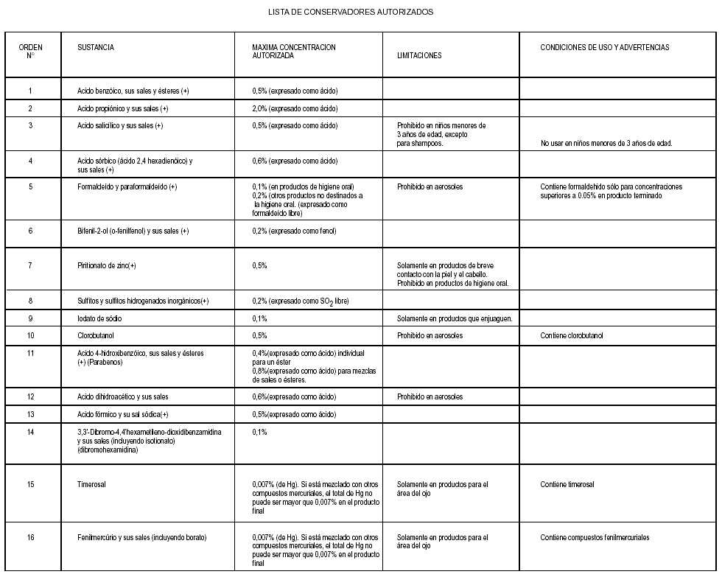

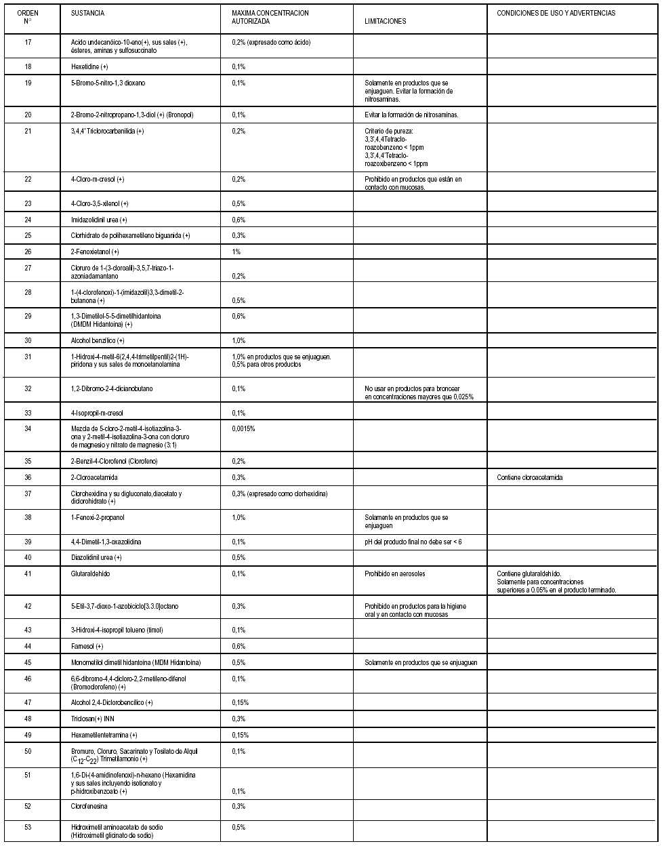
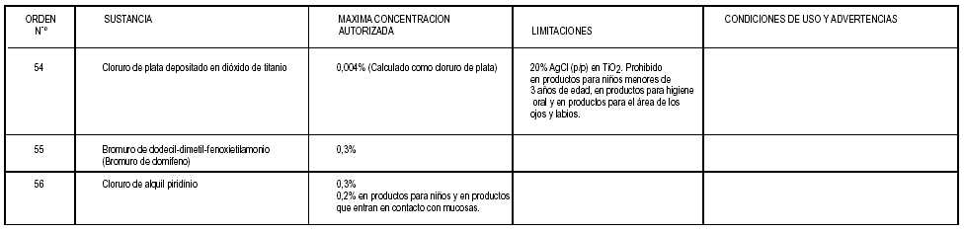

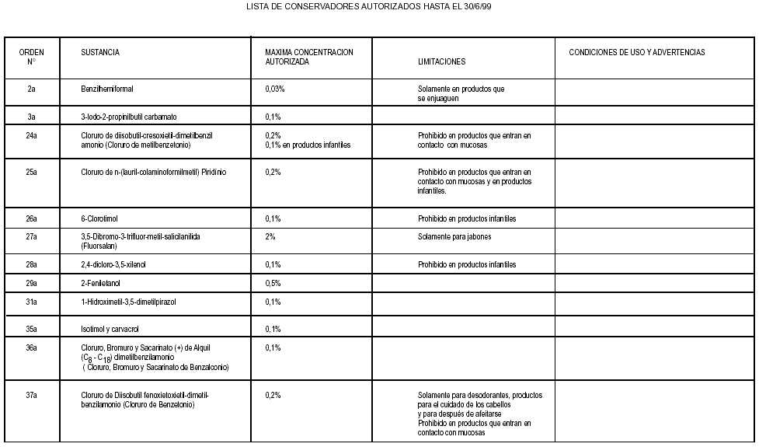

ANEXO V
LISTA DE FILTROS SOLARES Y ABSORBEDORES DE RADIACION UV
1. Para el propósito de este listado, los filtros ultravioletas son sustancias que, cuando se adicionan a los productos para la protección solar, tienen la finalidad de filtrar ciertos rayos ultravioletas con el fin de proteger la piel de ciertos efectos dañinos causados por estos rayos.
2. Estos filtros ultravioletas pueden ser adicionados en las formulaciones de productos dentro de los límites y condiciones abajo detalladas.
3. Otros filtros de radiación ultravioleta utilizados en productos de higiene Personal, perfumes y cosméticos solamente con la finalidad de evitar la degradación fotoquímica, no están incluidos en esta lista.
